志愿者限制准入名单填写及填写指南
- 限制准入标准
1、活动类型定位
A.常规类型单次活动：单次进行、不要求志愿者长期参与的一般性活动
B.常规类型长期活动：需要志愿者长期参与的活动
C.大型校级活动志愿服务：具有较高的时间纪律要求和志愿者临场表现要求的大型活动
D.重大活动：具有重要的政治意义，对志愿者有非常严格要求的活动

- 纳入原因与不得参与的活动类型
注：以下所有涉及时间限制的内容，为便于管理，按照下图标准认定不得参与活动的时间：
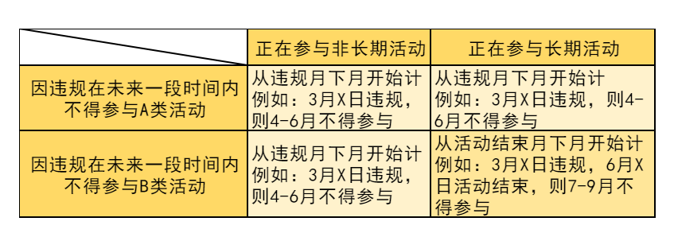
特别地，招募时间尽管在限制参与时间内，但实际志愿活动发生时间在限制参与时间外的，允许志愿者申请参加。
例如：甲3-5月不得参与A类活动，部门a于5月29日发布一则A类活动志愿招募，志愿活动时间为6月3日，则甲依然可以申请参与该活动。
a.志愿活动或培训迟到早退（未和负责人提前沟通或未事后说明合理的理由）
（1）A/B类活动
· 1-2次：不得参与CD类活动
· 3-4次：不得参与CD类活动，且三个月内不得参与B类活动
· 5次及以上：不得参与BCD类活动，且三个月内不得参与A类活动
- C/D类活动
· 1次：不得参与CD类活动
· 视造成的不良后果（例如导致关键岗位空缺、活动进程延误）可追加限制，直至不得参与ABCD类活动
b.无故请假
- A/B类活动
①提前说明合理的原因且不影响活动正常进行不予记录
②找到接替的志愿者不予以记录
③病假及紧急事假提供证明（参照中国人民大学学生教学活动请假标准）不予以记录
④无故请假或理由合理性不足支撑请假需求的，视为1次请假：
· 1-2次：不得参与CD类活动
· 3-4次：不得参与CD类活动，且三个月内不得参与B类活动
· 5次及以上：不得参与BCD类活动，且三个月内不得参与A类活动
（2）C/D类型活动
① 不承认“找到接替的志愿者可以不予记录”的机制
② 有证明的病假或事假，若提前说明且不影响活动正常进行不予记录，若影响活动进行：
· 1次：不得参与D类活动
· 后续在参与ABC类活动中又出现无证明的病假及非紧急事假的：
1-2次：不得参与CD类活动，且三个月内不得参与B类活动
3次及以上：不得参与BCD类活动，且三个月内不得参与A类活动
③ 无证明的病假或事假：
· 1次：不得参与ABCD类型的活动
c、报名后无法取得联系或志愿服务过程中消极志愿
（1）A类活动
· 1次：不得参与CD类活动
后续在B类活动中出现该情形时参照对B类活动的规定，出现一次不得参与CD类活动，且三个月内不得参与B类活动
· 2次：不得参与BCD类活动，且三个月内不得参与A类活动
（2）B类活动
① 在活动启动前无法联系上：
· 1次：不得参与CD类活动，且三个月内不得参与B类活动
· 后续在A类活动中出现1次无法取得联系的情形，不得参与BCD类活动，且三个月内不得参与A类活动
② 在活动进行过程中无法取得联系或消极志愿：
· 1次：不得参与CD类活动
· 2次：不得参与CD类活动，且三个月内不得参与B类活动
· 后续在A类活动中出现1次无法取得联系的情形，即不得参与BCD类活动，且三个月内不得参与A类活动
（3）C/D类活动
· 1次：若无特殊情况，不得参与ABCD类活动
· 即便存在特殊情况，对志愿活动造成较严重的障碍或影响的，也不得参与CD类活动，且三个月内不得参与B类活动；
后续在A类活动中出现1次无法取得联系的情形，即不得参与BCD类活动，且三个月内不得参与A类活动
注：
1.特殊情况可以向项目部门说明，被认定为合理情形的可以不予追究（例如中途无法与支教对象取得联系等，可以不将其认定为消极志愿，但须说明并提供证据）。
2.负责人发现志愿者在服务过程中出现其他不当行为，需及时予以提醒；若提醒无效，参照不得参与标准“3、报名后无法取得联系或志愿服务过程中消极志愿”填写名单限制其志愿准入。
3.其他不当行为举例：
（1）在活动中有不礼貌、粗鲁或不尊重他人的行为
（2）在活动中出现玩手机、打游戏等违纪行为
（3）不遵守活动负责人指示，影响活动正常进行
（4）虚报工作时间或活动参与情况等失信行为
……

二、限制准入名单填写
1、项目部门只需填写志愿者限制准入名单的蓝白表格部分(即无需填写“活动次数”“限制活动类型”及“限制时间”)，每一条违规记录单独作一行，在志愿活动正式结束后由负责人进行填写；
2、活动类型分为A，B，C，D四类（从表格的预置选项勾选），详情活动定位参照右侧注；
3、违规类型分为迟到早退、无故请假、无法取得联系、消极志愿及其他（从表格的预置选项勾选）；
4、违规情况简述中记录具体情况，在违规类型为“其他”时要尽量详细。

三、志愿者筛选
- 使用筛选条件
在筛选名单表格的“限制准入活动类型”列中通过下拉菜单，勾选CD/BCD/ABCD进行筛选，确认报名志愿者是否不得参与。
2、查找学号
若不得参与该活动类型的人数较多，则通过输入报名志愿者姓名或学号在表中进行定位。

